Pressemitteilung
Weinor-Partnerschaft mit Semco
Eine Viertelmillion verbaute Glasscheiben

Ende Juni wurde Weinor mit der 250.000. Glasscheibe für Terrassendächer und Glasoasen® von Glashersteller Semco beliefert. Als Abnehmer großer Mengen an hochwertigen Glasprodukten erhielt der Experte für Sonnen- und Wetterschutzprodukte eine Auszeichnung vom Semco-Verkaufsteam.
Glas-Terrassendächer und Glasoasen von Weinor erfreuen sich großer Beliebtheit. Die vielfach ausgezeichneten Wetterschutzlösungen kommen beim Endnutzer wegen ihrer eleganten Linienführung und Formenvielfalt gut an, die Fachhändler schätzen die einfache und zeitsparende Montage.
Bereits seit vielen Jahren wird das Unternehmen von Semco, einem bedeutenden Player der europäischen Flachglasbranche, mit hochwertigem Verbundsicherheitsglas (VSG) und Einscheibensicherheitsglas (ESG) in unterschiedlichen Stärken beliefert. Jetzt erhielt Weinor mit der 250.000. Glasscheibe auch eine Auszeichnung von seinem Zulieferer.
„Weinor ist einer unserer wichtigsten Kunden“, so Semco-Verkaufsleiter Ulrich Holz, „wir blicken auf eine langjährige Partnerschaft zurück und betrachten die Auszeichnung als Dank für die hervorragende Zusammenarbeit.“
Wolfgang Fäßle, kaufmännischer Leiter von Weinor, freut sich sehr über die Anerkennung: „Für uns ist dies ein Beleg für den großen Erfolg unserer modularen Wetterschutzlösungen. Allem voran danken wir unseren Fachpartnern, welche die Glaselemente mit viel Expertise und Geschick zu transparenten Terrassenträumen verbauen!“

Medienkontakt Weinor:
Christian Pätz
Weinor GmbH & Co. KG || Mathias-Brüggen-Str. 110 || 50829 Köln
Mail: cpaetz@weinor.de || weinor.de
Tel.: 0221 / 597 09 265 || Fax: 0221/ 595 11 89

Bildmaterial:

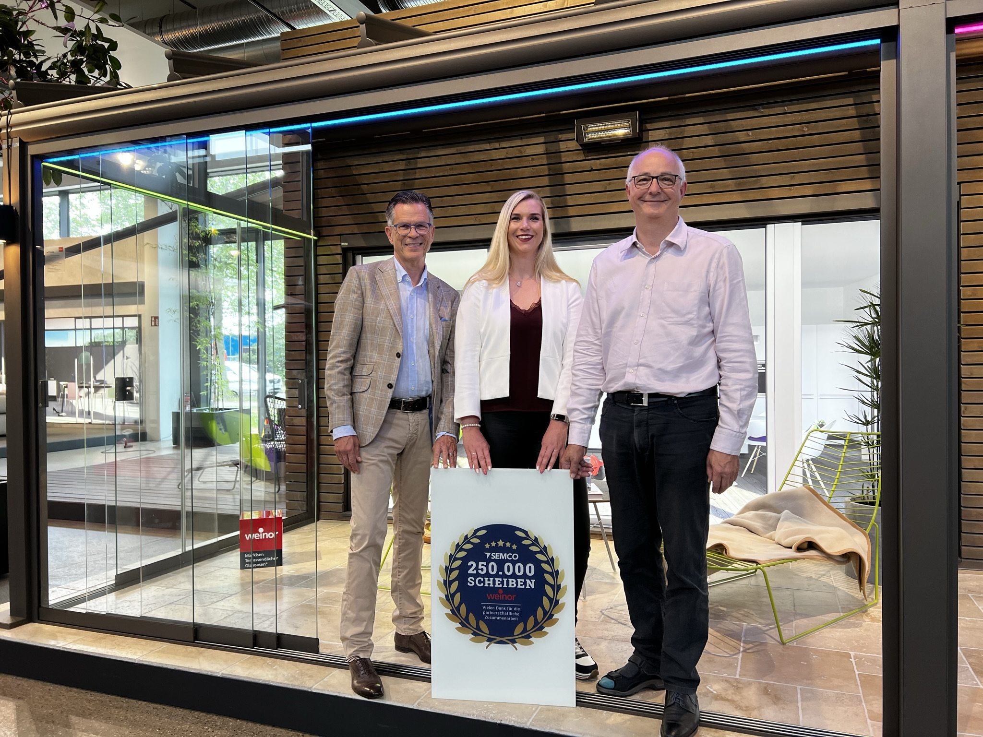
Bild:
Semco-Verkaufsleiter Ulrich Holz und Semco-
Vertriebsinnendienstleiterin Laura Broek sowie
Wolfgang Fäßle, kaufmännischer Leiter von Weinor

Foto: weinor GmbH & Co. KG

